До конца года в столице уложат более 18 тысяч трамвайных шпал из композитов
31.10.2019
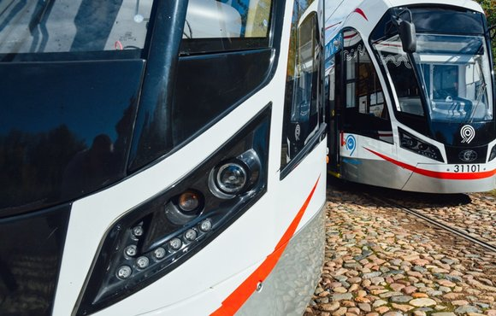
Шпалы производят из пластиковых бутылок, тары и других отходов.
"Такие шпалы уложат на различных участках, в частности, на путях у метро Щукинская, рядом с Преображенской площадью, на Измайловском шоссе и Семеновской площади", – указано на сайте "Мосгортранса".
По словам специалистов, такие шпалы гораздо прочнее деревянных, срок службы составляет около 50 лет. Их не нужно пропитывать каменноугольным дегтем, они не проводят электрический ток.
Летом на Бутовской линии московского метро вместо деревянных шпал также начали укладывать композитные. Ремонтные работы проходили на открытом участке между станциями "Улица Скобелевская" и "Улица Горчакова".
В столичном метро при укладке путей применяют особую технологию, которая позволяет уменьшить вибрацию, а также снизить уровень шума поездов. Такой путь отличается от обычного железнодорожного полотна даже внешне. Для него необходимы не шпалы, а бетонные блоки. Современную технологию используют при строительстве новых станций и тоннелей подземки, а также при модернизации уже существующих.

Адрес страницы: http://sevbutovo.mos.ru/presscenter/news/detail/8457973.html
Управа района Северное Бутово города Москвы

